è sempre 25 novembre

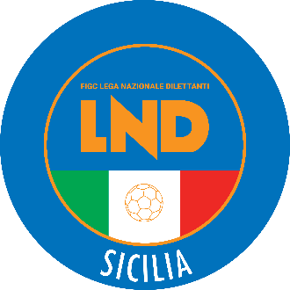
Federazione Italiana Giuoco Calcio
Lega Nazionale Dilettanti
COMITATO REGIONALE SICILIA

Via Orazio Siino s.n.c., 90010 FICARAZZI - PA
CENTRALINO: 091.680.84.02
Indirizzo Internet: sicilia.lnd.it
e-mail:presidenza.sicilia@lnd.it

Comunicato Ufficiale n°302 del 10 gennaio 2026
Stagione Sportiva 2025/2026

1. COMUNICAZIONI DEL COMITATO REGIONALE

Comunicazioni dell’ufficio Attività Agonistica

attivitaagonistica@lndsicilia.legalmail.it
sicilia.attivitaagonistica@lnd.it

CALCIO A 11 MASCHILE

Coppa Trinacria
Modifiche al Programma Gare
Fronte Mare Sferracavallo/Polisportiva Saraceno SG Bosco del 14.01.2026 ore 14.30
A seguito indisponibilità campo di giuoco, giocasi ore 16.15

Campionato di Prima Categoria
Girone C
Modifiche al Programma Gare
Real Gesca/Lipari dell’ 11.01.2026 ore 14.30
A seguito di condizioni meteo marine avverse è rinviata a Mercoledì 21.01.2026 ore 14.30

Campionato di Seconda Categoria
Girone C
Modifiche al Programma Gare
Scuola Calcio San Benedetto/Mirto dell’ 11.01.2026 ore 14.30
A seguito lutto che ha colpito la società ospite ed accordo società, giocasi ore 17.00

CALCIO A 11 FEMMINILE

Campionato di Eccellenza Femminile
Girone B
Modifiche al Programma Gare
Alpha Sport/Vivi Don Bosco dell’ 11.01.2026 ore 14:30
A seguito problemi organizzativi ed accordo società giocasi Domenica 1.02.2026 ore 15.00

PUBBLICATO DAL COMITATO REGIONALE SICILIA IL 10 GENNAIO 2025

LA SEGRETARIA IL PRESIDENTE
Wanda COSTANTINO Sandro MORGANA

